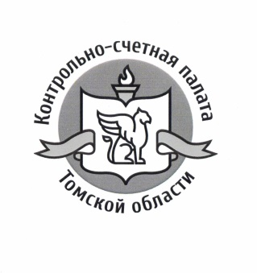

**ПРЕСС-СЛУЖБА КОНТРОЛЬНО-СЧЁТНОЙ ПАЛАТЫ**

**ТОМСКОЙ ОБЛАСТИ**

**Тел.: 52-32-51, факс: 52-00-61**

**e-mail: [GubinaTV@audit.tomsk.ru](mailto:GubinaTV@audit.tomsk.ru)**

**http://www.audit.tomsk.ru**

*22 декабря 2016*

**О cеминаре-совещании Совета контрольно-счетных органов Томской области**

**Вчера состоялся cеминар-совещание Совета контрольно-счетных органов Томской области, в работе которого приняли участие О. Козловская, председатель Законодательной Думы Томской области, А. Шестаков, заместитель Губернатора – начальник Контрольно-ревизионного управления Администрации Томской области, А. Рожков, заместитель Губернатора Томской области, И. Кошель, заместитель прокурора Томской области, С. Аксиненко, председатель контрольного комитета – заместитель начальника Контрольно-ревизионного управления Администрации Томской области, Е. Пацукова, председатель Комитета государственного финансового контроля Томской области и представители 15 муниципальных образований.**

Перед участниками заседания с сообщением о бюджетной политике, законотворческой деятельности и планах областного парламента для достижения стабилизацииэкономической и социальной обстановки в регионе выступила спикер областного парламента О. Козловская, призвав участников заседания «особое внимание обращать на проблемы, которые уже отмечались по итогам проверок, проведенных контрольными органами, и таким образом настойчиво устранять типичные нарушения в расходовании бюджетных средств».

**О**б опытепроведения контрольных мероприятий муниципальных казенных учреждений (муниципальных унитарных предприятий) рассказали В. Вакс, председатель Счетной палаты Города Томска, А. Муратов, председатель Счетной палаты Колпашевского района, К. Ларкина, аудитор Счетной палаты ЗАТО Северск. Опытом взаимодействия с органами внутреннего финансового контроля (ведомственного контроля) в части организации, проведения и оформления результатов проверок поделился аудитор Контрольно-счетной палаты Томской области А. Буков и Е. Пацукова.

Члены Совета утвердили отчет о деятельности Совета КСО за 2016 год и план работы на предстоящий год.

Материалы семинара будут обобщены и опубликованы в декабрьском электронном сборнике Совета Контрольно-счетных органов Томской области.